NEUTRALE LASTENBOEKBESCHRIJVING COMBI ELASTISCHE TOP COMFORT SPORTVLOER

VOORAFGAANDE BEMERKING
Het hele systeem dient te voldoen aan norm NBN EN 14904, inclusief alle subnormen die er deel van uitmaken. De aannemer dient een certificaat te leveren waaruit blijkt dat de voorgestelde producten en het systeem aan deze normen voldoen.

WAARBORGEN
Om de kwaliteit en stabiliteit van de sportprestaties van het geleverde product over een bepaald tijdsverloop te waarborgen, wordt een dubbele waarborg gevraagd.
Een eerste waarborg van 5 jaar betreft de kwaliteit van het product inzake slijtvastheid, onderhoudsgemak en duurzaamheid van de kleuren.
Een tweede waarborg van 10 jaar betreft de stabiliteit van de prestaties over een bepaald tijdsverloop ten opzichte van norm EN 14808.

Combi elastische sportvloer met PVC-toplaag van 7,0mm

MATERIAALBESCHRIJVING
Levering en plaatsing van een combi elastische sportvloer die een combinatie is van een vlakelastische onderconstructie en een puntelastische sportvinylvloer. De totale constructie heeft een opbouwhoogte van maximaal 45mm en is opgebouwd uit meerdere lagen waaronder een PU-schuimmat van circa 12mm die zorgt voor de nodige schokabsorptie (verticale rendement) en akoestische demping. Bovenop deze schokabsorberende schuimmat wordt een composietmateriaal met honinggraatstructuur geplaatst van circa 10mm dikte. Aan beide zijden is deze laag afgewerkt met een witte textieldoek zodat deze kan verlijmd worden aan de onderzijde aan de schokabsorberende PU-mousse en aan de bovenzijde aan de drukverdelende houten panelen met afmetingen circa 2,05m op 1,23m (lengte x breedte). Deze circa 15mm dikke houten OSB-panelen worden verlijmd en hebben een tand- en groefverbinding. Zowel de schokabsorberende mousse, het drukverdelende composietmateriaal en de houten OSB-panelen worden fabrieksmatig aan elkaar bevestigd.
De toplaag is een puntelastische sportvinylvloer bestaande uit een impactabsorberende schuimlaag en meerdere dynamische lagen met een totale dikte van maximaal 7,0mm en maximaal 1,5 meter breedte. Hierbij wordt een gekalanderde pvc-laag versterkt met een glasvezelwapening die bestaat uit een combinatie van zowel een geweven als een niet-geweven raster van glasvezels. Hierdoor ontstaat een zeer resistente oppervlaktelaag die een nog grotere weerstand en hogere schokabsorptie aan de sportvloer geeft en wordt de globale duurzaamheid van het oppervlaktecomplex verhoogd. De schuimlaag aan de onderzijde is opgebouwd uit een zeer regelmatige cellenstructuur die een dubbele densiteit heeft. Door deze dubbele densiteit is het risico op blessures kleiner. Deze schuimtechnologie dient om enerzijds de schokabsorptie te verbeteren, maar ook om het comfort van de gebruikers te verhogen bij een val. Ze draagt bij tot het verticale rendement van het complex en verhoogt aanzienlijk de akoestische demping in de zaal. Bovendien heeft deze vloer een uitstekende weerstand tegen zware gewichten. De sportvloer onderging fabrieksmatig een fotogereticuleerde, innoverende en ‘intelligente’ oppervlaktebehandeling die de glijcoëfficiënt van de sportvloer aanpast aan diverse acties of bewegingen en tevens wrijvingsverbrandingswonden elimineert. De oppervlaktebehandeling heeft als gevolg dat het onderhoud vereenvoudigd wordt en er gedurende de volledige levensduur geen hernieuwing van de oppervlaktebehandeling moet aangebracht worden.
De toplaag bestaat uit minimaal 30% gerecycleerde grondstoffen en bevat bovendien geen zware metalen noch oplosmiddelen/solventen, noch formaldehyde en is niet onderworpen aan REACH-beperkingen. De sportvloer heeft een lage VOS-emissiewaarde (Vluchtige Organische Stoffen) die kleiner is dan 100µg/m³ na 28 dagen. Hij beantwoordt hiermee aan de normen gesteld aan ISO 16000 zowel na 3 als na 28 dagen. De fabrikant geeft de mogelijkheid om snijverliezen van de toplaag bij installatie te recycleren binnen het eigen recyclageprogramma. Bovendien is er de mogelijkheid om de sportvloer op het einde van de levensduur na uitbraak volledig te recycleren binnen het eigen recyclageprogramma.
Deze combi elastische sportvloer voldoet aan de vereisten van de nieuwe Europese norm NBN EN 14904 met onder andere een schokabsorptie van minimaal 55% waardoor hij onder de klasse C4 valt waarbij de toplaag individueel voldoet aan de vereisten van de Europese norm NBN EN 14904 met onder andere een schokabsorptie van minimaal 25% en maximaal 35%. De fabrikant garandeert dat de sportvloer minimaal tien jaar na plaatsing binnen dezelfde P-schokabsorptiecategorie scoort volgens de EN14904.
De sportvloer is verkrijgbaar in minimaal 17 unikleuren en 2 hout dessins. De fabrikant geeft aan welke waarde de kleuren scoren naar lichtreflectie. De fabrikant biedt de mogelijkheid om te kiezen uit minimaal 120 verschillende kleuren buiten het standaardgamma bij een minimale hoeveelheid van 1.000m² per kleur.
De brandbestendigheid volgens de Europese norm EN 13501-1 bedraagt C_{fl}s1.
De sportvloer remt in 99,9% van de gevallen de groei van bacteriën.
De plaatsingsvoorschriften van de fabrikant dienen strikt gevolgd te worden.
De inschrijver zal voor elk product van het voorgestelde systeem een staal voorleggen.
De fabrikant heeft naast een ISO 9001 ook een ISO 14001 certificaat.

TECHNISCHE GEGEVENS
Productbeschrijving
Oppervlaktebehandeling UV-gereticuleerd met wrijvingsverbrandingsvrij oppervlak
Oppervlaktecomplex Multilaags oppervlak verstevigd met een combinatie van een geweven en niet- geweven glasvezeldoek
Dikte toplaag EN 428 mm 7,0
Dikte totale sportvloer mm 45
Gewicht toplaag EN 430 kg/m² 4,6
Gewicht totale sportvloer kg/m² 16,5
Lengte toplaag EN 426 lm max. 29
Breedte EN 426 lm 1,5
Afmetingen panelen lm x lm 2,05 x 1,23
Sporteigenschappen
Schokabsorptie EN 14808 >25 % Klasse C4 (55 tot 75%)
Verticale vervorming EN 14809 ≤ 3,5mm 1,8 tot 5
Energierestitutie NF P 90 203 ≥ 0,31 m/s ≥ 0,31
Glijcoëfficient EN 13036-4 80 tot 100 80-110
Balstuit EN 12235 ≥ 90 % ≥ 90 %
Technische eigenschappen
Slijtvastheid EN ISO 5470-1 ≤ 1.000 mg ≤ 350
Impactweerstand EN 1517 ≥ 8 N/m ≥ 8
Indrukweerstand EN 1516 ≤ 0,5 mm ≤ 0,5
Classificaties
Brandweerstand EN 13501-1 - Cfls1
Oppervlaktebehandeling Schimmelwerend en bacteriostatisch Sanosol®
FIBA certificaat Klasse 2 en 3
IHF certificaat Ja
FIVB certificaat Ja voor toplaag

STOCKAGE EN VERWERKINGSVOORSCHRIFTEN
De sportvloer dient geplaatst te worden bij een minimale temperatuur van 15°C en een maximale temperatuur van 30°C. De sportvloer dient minimaal 48 uur dezelfde omgevingstemperatuur te hebben. De relatieve vochtigheid dient tussen de 30% en de 60% te liggen
Als de sporthal vochtig is (nieuwbouw), verdient het aanbeveling om ze 4 tot 6 weken te ventileren vóór de sportvloer wordt geïnstalleerd. Blijf ook ventileren tijdens de installatie.
Tijdens de verwerking dienen de richtlijnen van de Technische Voorlichting (TV) 241 van het WTCB te allen tijde gevolgd te worden.

INSTALLATIEMETHODE
- Vochtmembraan tegen opstijgend vocht
Over de hele ondergrond moeten polyethyleenvellen met een minimumdikte van 200 micron worden gelegd, met minimaal 20 cm overlap. De vellen worden ook over de randafwerking van de sporthal gelegd tot op de hoogte van de afgewerkte sportvloer.
- Plaatsen vlakverende onderconstructie
Plaats houten ‘afstandhouders/spieën’ met de nodige dikte om de uitzetting op te vangen. Deze uitzetting kan u bepalen door de regel: 2cm uitzetting per 10 lopende meter in beide richtingen/zijden.
Nadat u de beginlijnen heeft bepaald en gemarkeerd, kan u de eerste rij met panelen plaatsen. U dient hiervoor het overhangende deel (tand) te verwijderen zodat deze goed aansluiten aan de randen van de zaal.
Vervolgens dient u met de tweecomponenten assemblagelijm de panelen met elkaar te verlijmen.
- Grondvoorzieningen
Ter hoogte van de grondvoorzieningen van spelpalen (bijvoorbeeld volleybalpalen) dient u met behulp van een cirkelzaag de vlakverende onderconstructie uit te snijden. Hou hierbij rekening met de afmetingen van de spelpalen en de beschikbare afmetingen van de gronddeksels en –ringen.
- Opruwen en voorstrijken van de houten panelen
Om een volledig vlak oppervlak te krijgen, dient men het houten oppervlak op te schuren zodat ter hoogte van de tand- en groefverbinding er geen hoogteverschillen zijn. Vervolgens dient u het oppervlak stofvrij te maken en voor te strijken met een hechtprimer (watergedragen houtprimer).
- Plaatsen van de toplaag
De PVC-sportvloer wordt met behulp van een acryldispersielijm over de hele oppervlakte verlijmd. De lijm moet uniform worden uitgestreken volgens de voorschriften van de fabrikant. Vervolgens wordt de sportvloer gewalst. In de mate van het mogelijke worden de banen parallel met de invallende lichtstralen aangebracht.
Kopse naden dienen te worden vermeden, behalve als de banen meer dan 30 lm lang zijn. Overschotten mogen niet worden gebruikt. De verwerking van de vloerbekleding dient te worden toevertrouwd aan geschoold personeel dat ervaring heeft (regels van de kunst) met de installatie van dergelijke materialen. De richtlijnen van de fabrikant dienen nauwgezet te worden nageleefd. De banen in PVC worden aan elkaar warm gelast met de lasdraad van de fabrikant en overeenkomstig zijn richtlijnen. Het lassen van de naden moet worden uitgevoerd door een specialist die door de fabriek erkend is. Om de regelmaat en stevigheid van de dichting te garanderen gebruikt hij uitsluitend een automatische lasmachine. Enkel deze verwerkingsmethode maakt deel uit van de waarborg van de vloerbedekking.
De inschrijver dient eventueel verscheidene inlegzones met een andere kleur te voorzien indien dit gevraagd wordt door de bouwheer. Dit inlegwerk bevindt zich ter hoogte van sportspecifieke zones (buckets bij basketbal).

PLINTOPSTANDEN
Er wordt gewerkt met een geventileerde houten plint met afmetingen 200 x 8 x 5 cm (l x b x h). Deze wordt circa 1 tot 2mm boven het vloeroppervlak met schroeven in de muur bevestigd.

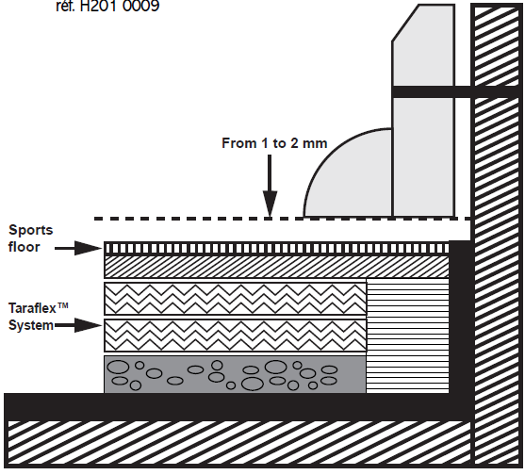

VLOERLIJSTEN
Installatie van vloerlijsten waar vloerbedekking van verschillende aard op dezelfde hoogte elkaar raken. Om de uitzettingsruimte te overbruggen dient een profiel in roestvrij staal, gewelfd en geschroefd met ingevette schroeven in roestvrij staal gebruikt te worden. Breedte 50 mm, dikte 3 mm.
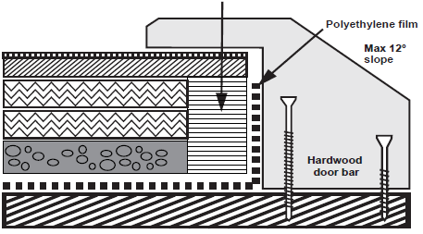
Bij deuropeningen en grotere hoogte verschillen kan een profiel gebruikt worden met schuinaflopende helling. De helling mag niet hoger zijn dan 12°. Aan het uiteinde van het profiel aan de zijde van de sportvloer is een overhangende lip voorzien om de uitzettingsruimte te overbruggen.

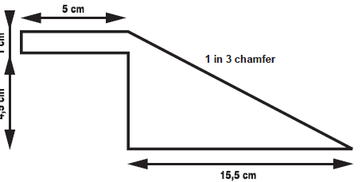

MARKEREN VAN SPORTTERREINEN
Markeren van de sportterreinen dient te gebeuren met watergedragen polyurethaanverf op basis van de meest recente informatie van de nationale federaties en/of de NOC NSF-regelgeving. De breedte van de markeringen is standaard ten opzichte van de gekozen sport (4 of 5 cm).
De kleuren van de markeringen dienen nader te worden bepaald in overeenstemming met de opdrachtgever. Men kan kiezen voor volgende kleuren:
- Zaalvoetbal/handbal/korfbal: zwart
- Tennis: wit
- Volleybal: geel
- Basketbal: rood
- Badminton: blauw

TECHNISCHE GEGEVENS
Watergedragen polyurethaanverf voor het markeren van sportterreinen

Type hars verf Emulsie van polyurethaan
Type hars verharder Aromatische polyisocyanaat
Densiteit verf NFT 30020 Bij 20°C 1,15 tot 1,30
Densiteit verharder NFT 30020 Bij 20°C 1,06 tot 1,07
Viscositeit verf Brookfield T7-V100 CPS 8.000 tot 12.000
Viscositeit verharder Brookfield T3 CPS 160 tot 200
Vaste inhoud verf 45% tot 50%
Vaste inhoud verharder 70 %
Schuurweerstand Taber mg 30 tot 50
Schokbestendigheid NFT 30039 cm / gr 35 / 400
Chemische bestendigheid NFT 30053 Zeer goed
Rusttijd na het mengen 20 min
Verwerkingstermijn Maximaal 4 uur
Aanbrengen Met penseel / roller in twee lagen. Tweede laag mag onmiddellijk
aangebracht worden wanneer eerste laag volledig is aangebracht
Stofvrij 30 minuten
Droogtijd vóór gebruik 72 uur
Vlekken verwijderen Met aceton
Temperatuur Minimaal 15°C
Kleuren Wit, rood, blauw, geel, zwart

